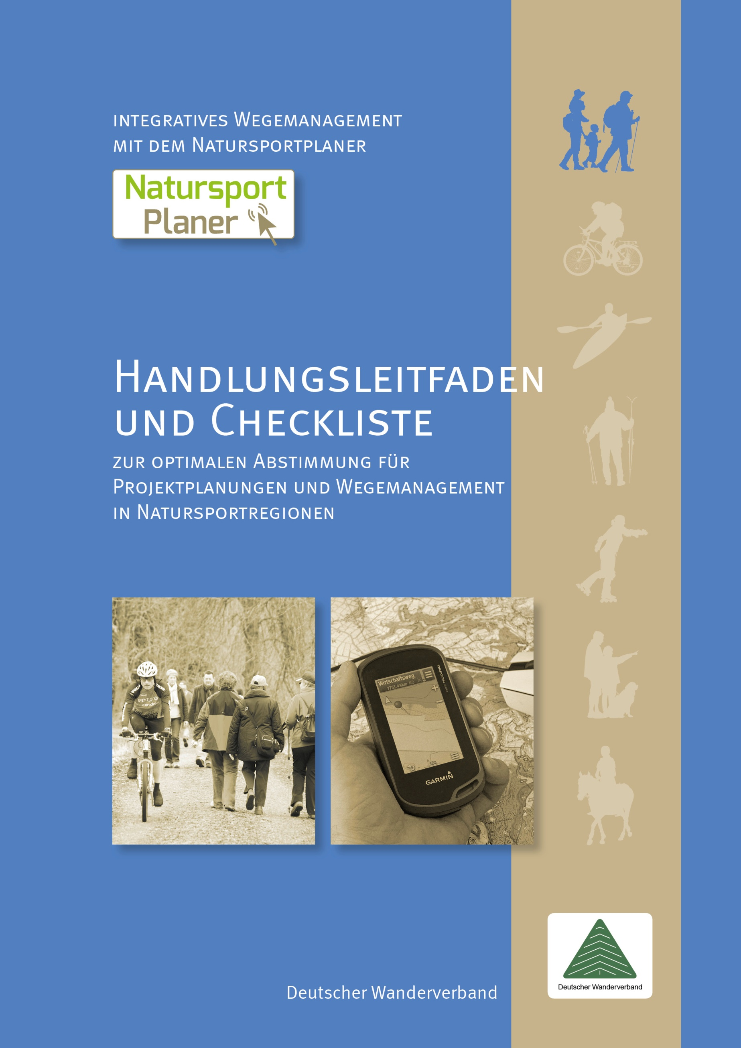

Freizeitwege überschreiten meist viele Grundstücks- und Gemeindegrenzen. Sie queren Wald- oder Jagdgebiete und durchlaufen sensible, aber attraktive Landschaftsteile. Mitunter kollidiert die Natursportausübung auch mit den Interessen des Naturschutzes. Für die Entwicklung konfliktarmer Natursportangebote ist deshalb eine möglichst gut geplante Abstimmung mit allen relevanten Interessensgruppen schon in der Frühphase eines Planungsprozesses besonders wichtig.

Der vorliegende Handlungsleitfaden und die Checkliste stellen eine Hilfestellung bei Projektplanungen in Natursportregionen dar. Sie unterstützen die Planung neuer und die Optimierung bestehender Natursportinfrastruktur (Wander-, Fahrrad-, Reit- und Wasserwege etc.).

**Der Handlungsleitfaden**

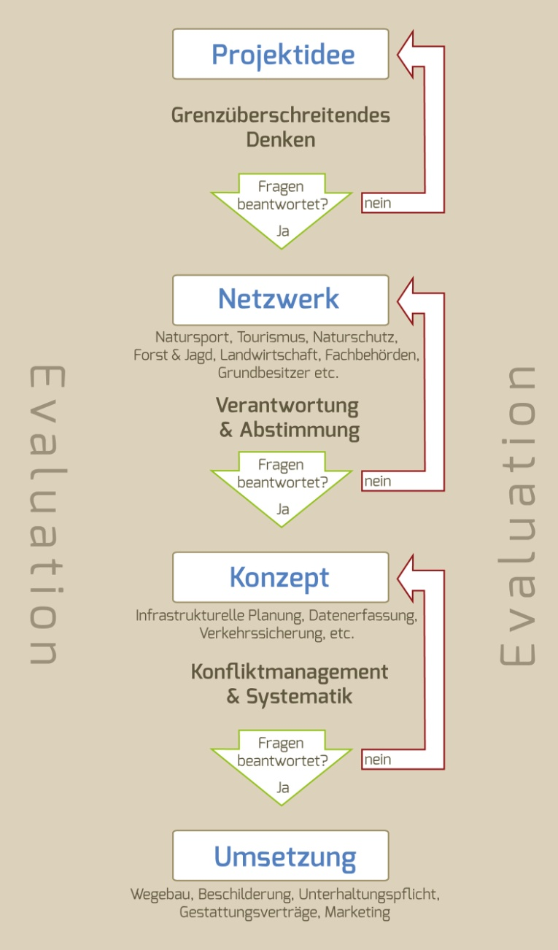Der Handlungsleitfaden ist modular aufgebaut. Jedes Modul enthält Fragen, durch deren Beantwortung der Anwender zum nächsten Modul geführt wird. In der „Projektidee“ wird zunächst die Planung klar definiert und es wird versucht, ein grenzüberschreitendes, regionales Denken herbeizuführen. Gelingt die Beantwortung der Fragen nicht befriedigend, sollte die Projektidee nochmals durchdacht und modifiziert werden, da diese noch nicht ausgereift genug sein könnte. Aus solchen Schwächen könnten im Laufe des Projekts Schwierigkeiten bei der Abstimmung der einzelnen Akteure und der Umsetzbarkeit entstehen. Ist es jedoch möglich, alle Fragen zu beantworten, ist die Projektidee reif, um zum nächsten Modul „Netzwerkbildung“ vorzurücken. In diesem Schritt wird die Zusammenarbeit aller betroffenen Akteure in einem Netzwerk sichergestellt, um ein nachhaltig erfolgreiches Projekt zu gewährleisten. Durch die Beantwortung der Fragen im Modul „Konzept“ gelingt es, detaillierte Planungen zu fixieren und zu konkretisieren. Schließlich folgt die Umsetzung, welche nach gewissenhafter Bearbeitung der vorherigen Themenblöcke konfliktfrei erfolgen kann.

Der Handlungsleitfaden wurde vom Deutschen Wanderverband in eine bearbeitbare Checkliste umgewandelt. Das vollständige Ausfüllen dieser Checkliste hilft, eine optimale Abstimmung aller beteiligten Akteure zu erreichen und Konflikte während der Planungs- und Umsetzungsarbeiten zu minimieren. Hintergrund der Entwicklung ist auch die gemeinsame Nutzung von Handlungsleitfaden und Checkliste mit dem Online-Wegemanagementsystem „NatursportPlaner“. Dieses eignet sich ideal dazu, einen transparenten Planungsprozess kartenbasiert zu gewährleisten. Durch die Möglichkeit, Wege, Flächen- und Punktobjekte auf der Kartengrundlage zu digitalisieren und die Bearbeitungsfunktion für einen bestimmten Personenkreis zu öffnen, können alle beteiligten Akteure orts- und zeitunabhängig effektiv zusammenarbeiten, wenn es um die Projektrealisierung geht.

**Die Checkliste**

Die linke Spalte „Handlungsfeld & Zeitplanung“ zeigt in der Übersicht mit welchen Themenblöcken Sie sich auseinandersetzen sollten. Gleichzeitig haben Sie hier bereits die Möglichkeit, einen zeitlichen Rahmen für die jeweils zu erledigenden Aufgaben festzulegen. In der rechten Spalte „Aufgabe“ finden Sie die konkret zu bearbeitenden Felder und die Leitfragen, durch deren Beantwortung Sie systematisch für die Projektrealisierung vorbereitet werden. Da die Checkliste sehr allgemein gehalten ist, muss nicht zwingend jede Frage beantwortet werden. Vielmehr geht es darum, sich überhaupt der Wichtigkeit einzelner Themen bewusst zu werden. Der Hinweistext ist in der Checkliste immer in schwarzer Schrift dargestellt, Felder zum Ausfüllen hingegen in Blau. Das Logo des NatursportPlaners finden sie immer dort, wo der Einsatz der Software besonders hilfreich ist.

**Projektidee**

|  |  |
| --- | --- |
| **HANDLUNGSFELD**  **& ZEITPLANUNG** | **Aufgabe** |
| Projektidee definieren  zu erledigen bis: | Halten Sie hier die ersten Überlegungen zu Ihrer Projektidee fest und definieren Sie die Ziele dazu!  Grundidee:  Ziele: |
| Projektidee konkretisieren  zu erledigen bis: | Grenzüberschreitendes Denken/regionsumfassendes Gesamtkonzept entwickeln.  Erfassen Sie die Details Ihres Projekts:   * Wie gelingt es, über Gemeinde- oder Schutzgebietsgrenzen hinaus abgestimmt zusammenzuarbeiten und Finanzmittel für unsere Idee zu generieren? * Weist unsere Idee ein situationsangepasstes und sportartenspezifisches Besucherlenkungskonzept auf? * Welche Faktoren sind entscheidend für eine hohe Qualität der Besucherlenkung? |
| Mögliche Auswirkung der Projektrealisierung antizipieren  Logo Natursportplaner RGB.png  zu erledigen bis: | Identifizieren Sie alle vom Projekt betroffenen Akteure, Institutionen & Gebiete:  Wer/welche Gebiete könnten von den Auswirkungen des Projekts betroffen sein?  Natursportarten:  Wandern  Tourenradeln  Mountainbiken  Kanuwandern  Reiten  ____________  Schutzgebiete:  Biosphärenreservat  Naturpark  Nationalpark  Naturschutzgebiet  Vogelschutzgebiet  ____________  Regionale Ansprechpartner der jeweiligen Natursportarten und Ansprechpartner in betroffenen Schutzgebieten ausfindig machen und auflisten:  Kommunen & Grundstückseigentümer:   * Auflistung aller relevanten Kommunen und deren Bürgermeister als Hauptansprechpartner * Über die Kommunen Kontakt zu den betroffenen Grundstückseigentümern (z. B. Waldbesitzer) herstellen   Forst, Jagd & Fischerei:  Auflistung aller relevanten Forstbehörden, Jagdgebiete (inkl. Pächter) sowie Interessensgruppen aus der Fischerei und dem Angelsport  Tourismus:  Auflistung aller relevanten touristischen Akteure (z. B. Tourismusverbände, Gastgeber, Touranbieter, LEADER-Gruppen)  Fachbehörden & Verbände  Mit welchen Institutionen müssen wir im Rahmen unseres Projekts Rücksprache halten?  Nationalparkverwaltung  Naturparkverwaltung  Biosphärenreservatsverwaltung  Forstbehörde  (untere) Naturschutzbehörde  Anerkannte Naturschutzverbände nach BNatSchG  Landwirtschaftsbehörde  Wasserwirtschaftsamt  Straßenverkehrsamt  Bauaufsichtsbehörde  Landschaftsbehörde  Landespflegebehörde  Natursportverbände  Landwirtschafts-, Waldbauern- und Jagdverbände  Fischereigenossenschaften  Wirtschaftsförderung  ÖPNV und sonst. Verkehrsakteure  ____________  ____________  Eventuell vorhandene Nutzungseinschränkungen in folgenden Regelwerken abklären:  Gesetze:  Bundesnaturschutz- und Landesnaturschutzgesetze  Naturschutzgesetze  Bundeswald-, Landeswald- und Forstgesetze  Landeswassergesetze  Baugesetze  ____________  Verordnungen:  Nationalparkverordnungen  Naturschutzverordnungen  Naturschutzgebietsverordnungen  Naturparkregelungen  Managementpläne (FFH- und Vogelschutzgebiete)  Sportstätten-Verordnung  Landschaftsschutzverordnungen  Wasserschutzgebietsverordnungen  Forstrechtliche Verordnungen  ____________  Sonstiges:  Gemeindesatzungen  Bebauungs- und Flächennutzungspläne  Landschaftspläne  Vertragsnaturschutz  ____________  ____________ |

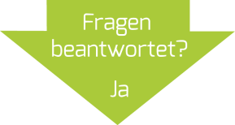

**Netzwerkbildung und Koordination**

|  |  |
| --- | --- |
| **HANDLUNGSFELD**  **& ZEITPLANUNG** | **Aufgabe** |
| Betroffene Akteure informieren  zu erledigen bis: | Identifizierte Akteure über die Projektidee informieren.  → Erstes Feedback aufnehmen und analysieren.    Lassen sich bereits konkrete „Projektgegner“ identifizieren?   * Was sind deren Beweggründe? * Wie können wir bei den Projektgegnern Vorurteile abbauen und Interesse wecken? * Können wir Alternativen entwickeln, um Skeptiker „mit ins Boot“ zu holen?   Proaktiv statt reaktiv agieren! Klare Argumentationsstruktur für persönliche Treffen vorbereiten! |
| Akteure vernetzen  Logo Natursportplaner RGB.png  zu erledigen bis: | Projektinitiator organisiert 1. Workshop/Treffen mit allen relevanten Akteuren:  → Vorstellung der Projektidee  Im Workshop zu klärende Fragen:   * Ist es möglich, die Akteure für ein gemeinsames Verfolgen der Projektidee zu gewinnen? * Welche Instanzen werden bei der Konzeptionierung (Wegeplanung) einbezogen? Wer wird die zentrale Verantwortung (Koordination) übernehmen? * Werden bei der Wegeplanung alle Betroffenen rechtzeitig mit eingebunden und informiert? Wie geschieht dies? * Werden die Ansprüche aller relevanten Natursportarten an ein Wegenetz bei der Wegeplanung wirklich berücksichtigt? * Wie werden konkrete Ansprechpartner festgelegt? Wer hat welche Aufgaben? Wer liefert und wer benötigt Informationen? * Wie wird eine langfristige Wegepflege sichergestellt und in welcher Form könnte sie gemeinsam organisiert werden? * Welche Kommunikationsmöglichkeiten und Abstimmungstools stehen zur Verfügung und wie werden diese eingesetzt? (z.B. Workshops, regionale Teamtreffen, E-Mailkontakt, Newsletter, Online-Wegemanagement, Intranet, gemeinsame Homepage etc.)   Akteuren den Vernetzungsgedanken nahelegen!  Wichtigkeit der Zusammenarbeit verdeutlichen!  „Meldepflicht“ einführen (sämtliche Änderungen müssen an den Hauptverantwortlichen kommuniziert werden)!  Wurden im Workshop weitere Interessensgruppen identifiziert?  → Ansprache durch den Projektinitiator |
| Sachgebiete definieren & Zuständigkeiten zuordnen  zu erledigen bis: | Je nach Projektgröße und -art macht es Sinn, Aufgaben in Sachgebiete zu unterteilen und die Zuständigkeit zu klären:  Einrichtung der Infrastruktur:  Unterhaltung der Infrastruktur:  Gastronomie:  Naturschutz:  Grundstückseigentümer (z.B. Gestattungsverträge):  Marketing:  Finanzierung:  Flankierende Angebote: |



**Konzept**

|  |  |
| --- | --- |
| **HANDLUNGSFELD**  **& ZEITPLANUNG** | **Aufgabe** |
| Detailkonzept ausarbeiten  Logo Natursportplaner RGB.png  zu erledigen bis: | Bei der Ausarbeitung des Detailkonzepts sind folgende Fragen zu beantworten:   * Welche Qualitätsstandards soll das Angebot in der Region erfüllen, sind Zertifizierungen geplant? * Wo halten sich Erholungssuchende und Natursportler in der Modellregion am liebsten auf? * Gibt es einschlägige Spitzenzeiten? Sind diese abhängig von der Natursportart? Gibt es Erfahrungen dazu? * Haben unterschiedliche Natursportarten gleiche und/oder unterschiedliche Ansprüche an Landschaftstypen und die Infrastruktur? Welche Kriterien sind dabei ausschlaggebend? * Wer kann die besten Informationen zur Ausübung der Natursportarten in der Region liefern, um obige Fragen so genau wie möglich zu beantworten? * Welche Instrumente helfen Konflikte (insbesondere mit dem Naturschutz) zu vermeiden? * Gibt es klare Verhaltensregeln für das Nutzen des Wegenetzes und wie werden diese kommuniziert (z.B. DIMB „Trail Rules“)? * Wer ist zuständig für Konfliktvermeidung und Aufklärung? * Gibt es definierte Abläufe und Zuständigkeiten für Konfliktfälle und funktionieren diese? * Welche Daten sind für abgestimmte Besucherlenkung und Wegenetzplanung relevant? * Ist die eigens für verschiedene Natursportarten angelegte Infrastruktur bereits zentral erfasst (z. B. GIS, NatursportPlaner)? * Wer übernimmt die Verantwortung für eine Datenerfassung und Pflege (Ersterfassung, Systematik, Aktualisierung, Veröffentlichung)?   Theoretische Vorarbeit und Planung unbedingt frühzeitig durch Außenbegehung verifizieren (Kartenmaterial auf Aktualität prüfen)!  Möglichst bereits vorhandene Wege für Neuplanungen nutzen!  Ist das geplante Angebot zielgruppengerecht?  Planungsschritte auf Zielgruppenorientierung prüfen. Hierfür die regionalen Vertreter der jeweiligen Natursportart detailliert in die Planungsarbeiten mit einbeziehen.  → Wegedaten digital erfassen |
| Detailkonzept  abstimmen und genehmigen lassen  zu erledigen bis: | Schließen Sie schriftliche Verträge bzw. Vereinbarungen mit den regionalen Ansprechpartnern ab:  Attraktivität der Wegeführung mit Vertretern der Nutzergruppe abgeklärt  Wegeführung mit sämtlichen Interessensgruppen abgesprochen  Gestattungsverträge für neue Wege, Brücken und sonst. Bauwerke sowie Einrichtungen  Haftungsfreistellung für Grundstückseigentümer  Haftpflichtversicherung  Dauerhafte Pflege und Unterhaltung der Infrastruktur festgelegt |



**Umsetzung**

|  |  |
| --- | --- |
| **HANDLUNGSFELD**  **& ZEITPLANUNG** | **Aufgabe** |
| Finanzierung  zu erledigen bis: | Finanzierungszusagen sichern |
| Projektumsetzung  zu erledigen bis: | Bauphase, Ausschilderung |
| Eröffnung  Termin: | Eröffnungs-Veranstaltung: Kick-off mit Specials, Medienbegleitung und Einladung von Personen der Öffentlichkeit |
| Nachhaltige Projektbetreuung | Betreiberkonzept, Ansprechpartner, Beschwerdemanagement |

Die vorliegende Checkliste entstand im Rahmen des Projekts

Integratives Wegemanagement zur Lenkung von Erholungs- und Natursport-

aktivitäten mittels vernetztem Wegemanagement der Natursportarten Reiten,

Wandern, Radfahren, Mountainbiken und Kanuwandern in zwei Modellregionen.

Sie wurde in mehreren Workshops in den Modellregionen Naturpark Altmühltal und Naturpark & Nationalpark Kellerwald-Edersee entwickelt und verfeinert sowie in einem interdisziplinären Projektbeirat ausführlich diskutiert.

**Nutzen Sie nach der Bearbeitung des Handlungsleitfadens den NatursportPlaner für ihr Wegemanagement!**

**Wegeinfrastruktur für alle Natursportarten sowie vielfältige Punkt- und Flächenobjekte, können im NatursportPlaner auf diversen Kartenhintergründen erfasst und bearbeitet werden. Zudem ermöglicht die Einbindung von externen Web Map Services viele weitere Möglichkeiten eines professionellen Wegemanagements.**

**Weitere Informationen auf www.natursportplaner.de**

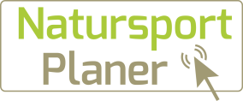

**Kontakt**

Eric Magut

Telefon: 0561-93873-20

E-Mail: e.magut@wanderverband.de

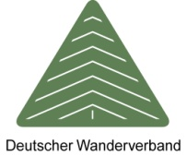Deutscher Wanderverband

Projektleitung: Erik Neumeyer

Kleine Rosenstraße 1-3

34117 Kassel.

www.wanderverband.de

www.natursportplaner.de